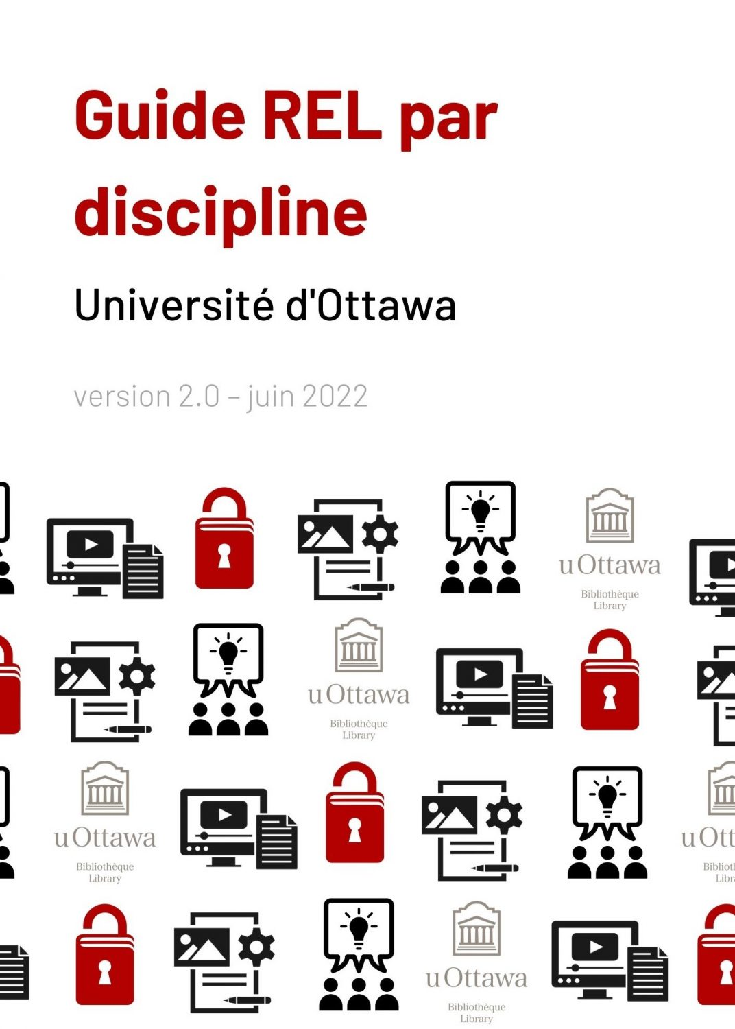

Guide REL par discipline : Université d'Ottawa (version 2.0 - juin 2022)

Guide REL par discipline : Université d&#039;Ottawa (version 2.0 - juin 2022)

Une liste de ressources éducatives libres (REL) suggérées pour les cours à l'Université d'Ottawa
Mélanie Brunet et Catherine Lachaîne
Marie-Cécile Domecq
Bibliothèque de l'Université d'Ottawa
Ottawa, Ontario

Guide REL par discipline : Université d'Ottawa (version 2.0 - juin 2022) de Mélanie Brunet et Catherine Lachaîne est sous une licence Licence Creative Commons Attribution 4.0 International, sauf indication contraire.
Cette licence Creative Commons vous permet de sauvegarder, réutiliser, reproduire, redistribuer et adapter ce livre, en partie ou en entier, gratuitement, à condition que l’auteur soit mentionné comme suit :
Guide REL par discipline : Université d’Ottawa par Mélanie Brunet et Catherine Lachaîne, CC BY 4.0

Table des matières
- Droits d’auteur
- À propos de ce guide
- Comment naviguer dans ce guide
- Remerciements
- Introduction – Le quoi et le pourquoi des REL
- Évaluer des REL
- Ressources interdisciplinaires
- Apprentissage en ligne
- Autochtonisation et décolonisation
- Inclusion, diversité, accessibilité, antiracisme et équité
- Recherche et styles de citation
- École de gestion Telfer
- Administration
- Gestion des services de santé
- Autres mineures, concentrations et options
- Faculté des arts
- Arts visuels
- Communication
- English
- Études anciennes et sciences des religions
- Français
- Géographie, environnement et géomatique
- Histoire
- Langues officielles et bilinguisme
- Langues et littératures modernes
- Linguistique
- Philosophie
- Musique
- Recherche et études autochtones
- Théâtre
- Traduction et interprétation
- Autres mineures, concentrations et options
- Faculté de droit
- Common Law
- Droit civil
- Autres mineures, concentrations et options
- Faculté d'éducation
- Éducation
- Enseignement des langues secondes
- Formation à l’enseignement
- Faculté de génie
- Génie biomédical
- Génie chimique et biologique
- Génie civil
- Génie mécanique
- Science informatique et génie électrique
- Autres mineures, concentrations et options
- Faculté de médecine
- Biochimie, microbiologie et immunologie
- École de médecine
- Médecine cellulaire et moléculaire
- Sciences biopharmaceutiques
- Faculté des sciences
- Biologie
- Chimie et sciences biomoléculaires
- Mathématiques et statistique
- Physique
- Sciences de la Terre et de l’environnement
- Autres mineures, concentrations et options
- Faculté des sciences de la santé
- Anatomie et physiologie
- Sciences de l’activité physique
- Sciences de la nutrition
- Sciences de la réadaptation
- Sciences de la santé (interdisciplinaire)
- Sciences infirmières
- Faculté des sciences sociales
- Affaires publiques et internationales
- Criminologie
- Développement international et mondialisation
- Études féministes et de genre
- Études politiques
- Études sociologiques et anthropologiques
- Psychologie
- Science économique
- Service social
- Autres mineures, concentrations et options
- Dépôts de REL et astuces de recherche
- REL utilisées à uOttawa: signalez votre utilisation!
- Suggestions, commentaires et corrections
- Historique des versions
- Attributions

1

Droits d’auteur
Guide REL par discipline : Université d’Ottawa
Sous la direction de Mélanie Brunet, Bibliothécaire de l’éducation ouverte (intérimaire) (ORCID iD) et Catherine Lachaîne, Bibliothécaire de la réussite scolaire (ORCID iD), Université d’Ottawa
2022 (Version 2.0)


Sauf avis contraire, ce guide est mis à disposition selon les termes de la licence Creative Commons Attribution 4.0 International.

Conception de la couverture par Karmel Gervais à l’aide de Canva.

Les icônes proviennent de Noun Project :
article par popcornarts, licence NounPro for Education libre de droits
video education par Vectors Point, licence NounPro for Education libre de droits
open text par Clayton Hayes, domaine public (CC0)
Collaborative Learning par Duke Innovation Co-Lab, domaine public (CC0)
Canada par Adrien Coquet, licence NounPro for Education libre de droits

Logo de la Bibliothèque de l’Université d’Ottawa reproduit avec autorisation.

La structure générale de ce guide est une duplication par le biais de Pressbooks de OER by Discipline Guide: McMaster University par Joanne Kehoe et Olga Perkovic, CC BY 4.0, inspiré de OER by Discipline Directory de BCcampus, CC BY 4.0

2

À propos de ce guide
Bienvenue à la version 2.0 du Guide REL par discipline de l’Université d’Ottawa! Forte du succès de la version 1.0, elle contient encore plus de suggestions de ressources éducatives libres (REL) rassemblées et évaluées par des bibliothécaires pour les cours offerts à l’Université d’Ottawa.

Objectif
« Le problème avec les ressources éducatives libres, c’est que j’ai l’impression qu’on est sur une piscine tellement large qu’avec ma petite cuillère, j’arrive pas à trouver. » – Marie-Cécile Domecq, Bibliothécaire de recherche (Sciences de la santé), Université d’Ottawa (2020)
Comme l’a si bien dit notre collègue, la recherche de REL peut être une tâche ardue. Il s’agit d’un défi perpétuel tant pour les professeurs que les bibliothécaires. Ce guide a été créé dans le but de faciliter la découverte et l’utilisation des REL à l’Université d’Ottawa en présentant aux membres du corps professoral (et à la population étudiante) des suggestions de ressources pédagogiques gratuites et libres dans leurs disciplines.
Ce guide s’inspire fortement de celui créé à l’Université McMaster et d’autres guides similaires (voir Attributions). Comme d’autres listes de REL, ce guide n’est pas exhaustif et demeure un projet en cours d’élaboration.
Bien que l’apprentissage en présentiel ait repris après deux longues années de bouleversements causés par la pandémie de COVID-19, il reste difficile, voire impossible, pour les bibliothèques universitaires d’acquérir certaines ressources assignées dans les cours, en particulier les manuels numériques, en raison des restrictions imposées par les maisons d’édition. Les REL sont des alternatives au matériel pédagogique commercial. Elles sont gratuites, accessibles et faciles à adapter.
Si vous utilisez déjà une ressource éducative libre dans votre cours, nous vous invitons à nous signaler cette adoption pour que nous puissions l’ajouter à ce guide en complétant le formulaire d’adoption. Si vous avez d’autres REL à suggérer, veuillez nous en faire part par le biais du formulaire Suggestions, commentaires et corrections.
Nous espérons que ce guide (et sa version anglaise) vous sera utile, que vous soyez membres du corps professoral, du personnel enseignant ou de la population étudiante, pour vous aider à découvrir les options disponibles en ce qui a trait aux ressources éducatives libres de qualité pour vos cours.

Bibliothèque de l'Université de Guelph, «
»,
(22 juin 2020)

3

Comment naviguer dans ce guide
Ce guide présente une section consacrée à des ressources interdisciplinaires et est ensuite organisé par disciplines reflétant les facultés de l’Université d’Ottawa. Pour chaque REL, les renseignements suivants sont fournis :
- Titre (avec un hyperlien vers la ressource) – la présence d’un astérisque (*) indique une évaluation par une ou un bibliothécaire spécialisé(e) à l’Université d’Ottawa pour déterminer la pertinence en relation à des cours spécifiques
- Autrice(s)/auteur(s) et affiliation(s)
- Année de publication ou dernière mise à jour
- Licence (avec un hyperlien vers les conditions d’utilisation)
- Description ou résumé
- Format(s) disponible(s)
- Comprend (caractéristiques notables)
- Évaluations (si la ressource a été évaluée par des experts en la matière après publication)
- Suggérée pour un ou des cours spécifique(s) offert(s) à l’Université d’Ottawa
Les REL créées ou adaptées dans le contexte d’un établissement d’enseignement canadien sont identifiées à l’aide d’une icône du drapeau du Canada :
Pour trouver une REL suggérée, parcourez la table des matières organisée par sujet. Vous pouvez aussi utiliser la fonction de recherche dans le coin supérieur droit de chaque page dans la version en ligne du guide pour faire une recherche par cote de cours, par exemple « FRA 1710 » (avec les guillemets). Vous obtiendrez alors une liste des chapitres qui contiennent cette cote. Pour trouver des exemples spécifiques de cette cote de cours à l’intérieur d’un chapitre, choisissez ce chapitre et utilisez la fonction « Recherche » de votre navigateur.

4

Remerciements

Version 2.0 (juin 2022)
Les co-directrices souhaitent remercier les personnes suivantes pour leur travail et leurs précieuses contributions à cette version du guide :
Marie-Cécile Domecq, Bibliothécaire de recherche (Sciences de la santé), pour avoir pris le temps durant son congé universitaire de contribuer de façon significative à cette version en cherchant des REL dans le domaine de la santé dans de multiples dépôts, pour sa rétroaction quant à l’organisation du guide et pour avoir effectué une relecture du guide
Karmel Gervais, Étudiante à la maîtrise à l’École des sciences de l’information et stagiaire coop au Bureau du droit d’auteur/Bibliothèque (été 2021), pour la conception de la couverture de cette nouvelle version et pour la recherche de REL en français
Savannah Gorbahn, Étudiante à la maîtrise à l’École de sciences de l’information et assistante de recherche à la Bibliothèque (hiver 2022), pour la recherche de REL
Eve Thibeault, Étudiante de premier cycle en histoire et en science politique et stagiaire coop à la Bibliothèque (été 2022) pour avoir mis toutes les REL suggérées en ordre alphabétique, complété les détails au sujet des licences, identifié les ressources canadiennes et détecté diverses erreurs à corriger

Les bibliothécaires suivant(e)s à uOttawa ont effectué une évaluation préliminaire des REL suggérées afin d’évaluer leur correspondance à des cours spécifiques. Leur expertise dans leurs domaines s’est avérée être une aide inestimable :
Victoria Cole, Bibliothécaire de recherche (Sciences de la santé) – Orthophonie (ORA), Santé des populations (POP) et Sciences infirmières (NSG)
Jennifer Dekker, Bibliothécaire de recherche (Arts) – Histoire (HIS) et Philosophie (PHI)
René Duplain, Bibliothécaire de recherche (SIG) – Géographie (GEG)
Alain El Hofi, Bibliothécaire de recherche (Sciences sociales) – Anthropologie (ANT), Criminologie (CRM) et Sociologie (SOC)
Ann Hemingway, Bibliothécaire de recherche (Arts) – Lettres françaises (FRA), Musique (MUS) et Théâtre (THE)
Patrick Labelle, Bibliothécaire de recherche (Sciences sociales et éducation) – Éducation (EDU), Psychologie (PSY) et Service social (SVS)
Catherine Lachaîne, Bibliothécaire de la réussite scolaire – Études interdisiplinaires en arts (AHL)
Emily Landriault, Bibliothécaire de recherche (Droit) – Droit (Certificat) (DCC)
Nathalie Léonard, Bibliothécaire de recherche (Droit) – Droit civil (DRC)
Valentina Ly, Bibliothécaire de recherche (Sciences de la santé et STIM) – Biologie (BIO), Chimie (CHM), Sciences de l’activité physique (APA) et Sciences de la santé (HSS)
Megan McMeekin, Bibliothécaire responsable de l’inclusion – Accessibilité et conception universelle et Équité, inclusion et diversité
Téa Rokolj, Bibliothécaire de recherche (Arts) – Enseignement des langues secondes (DLS), Études latino-américaines (ELA), Langue et cultures arabes (ARB), Linguistique (LIN), Littératures et cultures du monde (LCM) et Traduction (TRA)
Lindsey Sikora, Chef, Soutien à la recherche (Sciences de la santé, médecine, sciences, technologie, ingénierie et mathématiques) – Pharmacologie (PHA)
Sarah Simpkin, Chef, Soutien à la recherche (Arts et collections spéciales) – Sciences humaines numériques (DHN)
Evan Sterling, Bibliothécaire de recherche (Science et génie) – Géologie (GEO)

Version 1.0 (juin 2021)
Les bibliothécaires suivant(e)s à uOttawa ont effectué une évaluation préliminaire des REL suggérées afin d’évaluer leur correspondance à des cours spécifiques :
Melissa Cheung, Bibliothécaire de recherche (Science et génie) – Physique
Majela Guzmán, Bibliothécaire de recherche (Sciences sociales) – Développement international et mondialisation
Catherine Lachaîne, Bibliothécaire de la réussite scolaire – Français (rédaction)
Téa Rokolj, Bibliothécaire de recherche (Arts) – Traduction, Français langue seconde

5

Introduction – Le quoi et le pourquoi des REL

Que sont les ressources éducatives libres ?

REL = Gratuit + 5 R
Les REL sont des ressources pédagogiques disponibles gratuitement en libre accès. Souvent des manuels ou même des cours, les REL peuvent aussi être des vidéos, des balados, des tests et des exercices, des sites web, des logiciels, des simulations, des études de cas, des diapositives, etc. Ces ressources peuvent être largement diffusées et adaptées parce qu’elles sont gratuites pour les usagers et ne font pas l’objet des restrictions de droit d’auteur habituelles. Cette ouverture est le plus souvent indiquée à l’aide d’une licence Creative Commons.

Que peut-on faire avec une REL? Les 5 R

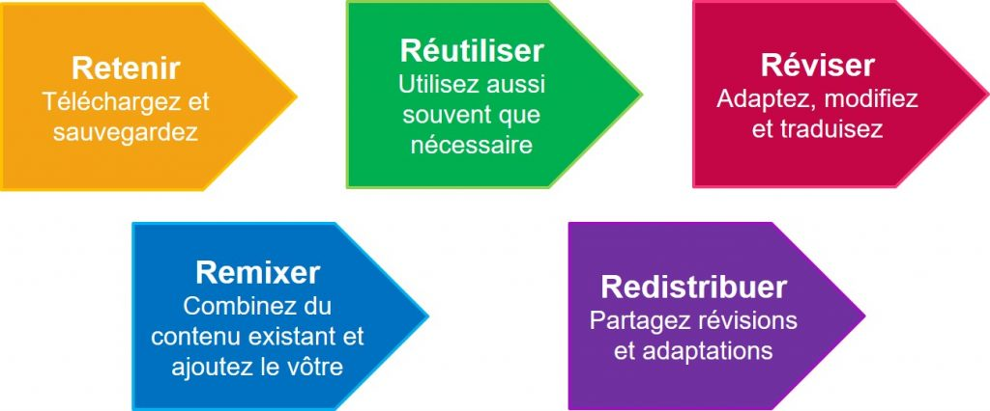

Attribution : D. Wiley, «
»,
. Définitions adaptées de : SUNY OER Services, «
» [Infographie],
.

Avantages des REL
- Les REL sont gratuites (ou à moindre coût en format imprimé) et donc abordables, ce qui rend l’éducation plus accessible.
- Elles peuvent être personnalisées et adaptées au contexte du cours en plus d’être combinées avec d’autres contenus et des éléments interactifs ou multimédias pour enrichir les activités d’enseignement et d’apprentissage.
- Elles offrent un accès continu et à distance étant donné que la plupart des REL sont numériques, ne nécessitent pas un code d’accès et n’ont pas de date d’expiration.
- Elles contribuent à la réussite des étudiantes et des étudiants et à l’achèvement des études en allégeant leur fardeau financier sans avoir d’impact négatif sur leur apprentissage.
- Les REL peuvent être une occasion de co-création de connaissances avec les étudiantes et les étudiants dans le cadre de travaux renouvelables plutôt que de limiter leur rôle à celui de consommatrices et consommateurs d’information.
L’adaptation de REL existantes et la création de nouvelles ressources sont également des occasions de rendre le matériel de cours plus accessible, inclusif et représentatif pour les apprenantes et les apprenants, une flexibilité qui manque souvent dans les manuels scolaires traditionnels. Comme les REL ne sont pas créées pour satisfaire un marché commercial, elles peuvent inclure des perspectives et traiter de sujets qui seraient autrement négligés.

Que sont les licences Creative Commons (CC)?
Les licences Creative Commons fonctionnent comme une permission. Lorsqu’on appose une des six licences sur son œuvre, on garde le droit d’auteur mais on permet au public de la partager, de la remixer, de l’adapter et de la réutiliser légalement sans avoir à demander la permission ou à payer des frais supplémentaires, pourvu que les conditions de la licence soient respectées.
Les six licences Creative Commons se composent de trois éléments : le logo CC, des icônes représentant une combinaison de conditions (qui peuvent aussi être représentées par deux lettres ou écrites au long) et la version (4.0 International est la plus récente).
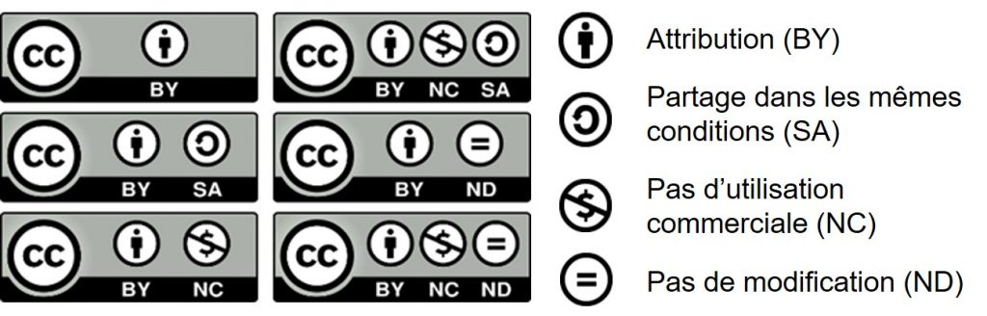
Attribution :
, Creative Commons,
.
La plus ouverte de ces licences est CC BY, n’exigeant que l’attribution. La plus restrictive (mais tout de même plus ouverte que l’approche “tous droits réservés” du droit d’auteur) est CC BY-NC-ND, qui exige l’attribution mais ne permet pas l’utilisation commerciale et les adaptations.

Pour en savoir plus à propos des licences CC, visitez le site web de Creative Commons.

Autres licences ouvertes parfois apposées aux REL
Dans certaines disciplines, telles que les sciences informatiques, le génie et les mathématiques, les licences logicielles suivantes sont parfois utilisées :
Licence MIT
Licence publique générale GNU, version 3
Licence Apache, version 2.0
Certaines REL créées avec le soutien financier de la Stratégie d’apprentissage virtuel (SAV) d’eCampusOntario ont une licence Creative Commons de l’Ontario : OCL 1.0 ou OCL-ND 1.0. La première est comparable à CC BY-NC alors que la deuxième est plutôt semblable à CC BY-NC-ND, mais avec des restrictions supplémentaires. La principale différence : elles ne s’appliquent qu’aux éducatrices et éducateurs ainsi qu’aux étudiantes et étudiants du secteur postsecondaire en Ontario (« éducateurs admissibles » et « étudiants admissibles »). Toute autre utilisation par d’autres membres du public requiert la permission du ou de la titulaire du droit d’auteur.

Cette section est une adaptation du guide REL de la Bibliothèque de l'Université d'Ottawa, «
»,

V. Clinton & S. Khan, (2019), «
»,
,
. R.S. Jhangiani et al., (2018), «
»,
9(1). C. Hendricks et al., (2017), «
»,
18(4),
. H.M. Ross et al., (2018), «
»,
10(4),
.

6

Évaluer des REL

Pourquoi évaluer une REL ?
Comme dans le cas des manuels commerciaux, les REL ne sont pas toutes de la même qualité et une seule REL ne répondra peut-être pas à tous les objectifs d’apprentissage prévus dans un cours. Il est donc important de prendre le temps d’évaluer les REL pour déterminer si elles répondent à nos besoins et à ceux des étudiantes et des étudiants et pour y apporter des adaptations si nécessaires.

Que veut-on dire par « qualité » ?
Les REL ne sont pas nécessairement produites suivant le même processus éditorial que les manuels scolaires conventionnels publiés par une maison d’édition. Cette différence peut nuire à la réputation des REL qui sont encore perçues comme étant de moindre qualité. Cette idée fausse persiste alors que beaucoup de REL sont soumises à l’évaluation par les pairs, avant ou après leur publication. Par exemple, le processus d’OpenStax, une initiative de manuels libres de Rice University, s’apparente étroitement à celui des maisons d’édition commerciales. Par le biais de son Textbook Success Program et de ses ressources, Rebus Community soutient les projets de REL du début à la fin, y compris leur évaluation par les pairs. Les REL déjà publiées peuvent aussi faire l’objet d’évaluation par des spécialistes du domaine, le plus souvent de membres du corps professoral ou du personnel enseignant qui considèrent les utiliser dans leurs propres cours. La Bibliothèque libre d’eCampusOntario, la collection de manuels libres de BCcampus et la Open Textbook Library comptent tous sur des expertes et des experts qualifiés pour évaluer les REL qui y sont répertoriées.
Les créatrices et créateurs de REL disposent rarement d’une équipe de conception graphique ou d’un budget pour produire une ressource d’aspect visuel comparable aux manuels commerciaux. Parce que la tendance de juger un livre à sa couverture persiste, ceci peut représenter un désavantage significatif. La couverture et la facture visuelle de la REL n’ont pourtant rien à voir avec l’exactitude et la qualité de son contenu. En 2013, David Wiley remettait en cause ce critère de qualité souvent promu par les maisons d’édition pour plutôt suggérer qu’une seule mesure devrait être considérée, peu importe que la ressource soit commerciale ou gratuite : le matériel permet-il aux étudiantes et étudiants d’atteindre les objectifs d’apprentissages du cours? C’est pourquoi nous avons choisi de ne pas inclure d’images des REL suggérées dans ce guide pour plutôt mettre de l’avant les évaluations de ces ressources lorsqu’elles existent.

Comment évaluer une REL ?
Plusieurs éléments sont à considérer lors de l’évaluation d’une REL. BCOER, Affordable Learning Georgia et la fabriqueREL proposent les rubriques d’évaluation suivantes :
- BCOER, Faculty Guide for Evaluating Open Educational Resources [PDF en anglais]
- Affordable Learning Georgia, OER Evaluation Criteria [PDF en anglais]
- fabriqueREL, Foutaisomètre REL [PDF en français]
En général, une évaluation exhaustive d’une REL tient compte des critères suivants :
- Portée : La ressource couvre de manière appropriée la matière et les idées reliées au sujet.
- Exactitude : Le contenu est exact, objectif et exempt d’erreurs. S’il s’agit d’une traduction, la qualité de celle-ci reflète bien le contenu original.
- Pertinence : Le contenu est à jour ou rédigé/organisé de manière à ce que les mises à jour nécessaires soient relativement faciles et simples à mettre en œuvre. Le contenu est adapté au niveau d’études désiré.
- Autorité : La ressource est créée ou adaptée par une experte ou un expert du sujet. Il est important de noter que la cocréation avec les étudiantes et les étudiants est une pratique de plus en plus commune en éducation ouverte. Leur participation ne devrait pas être automatiquement interprétée comme un indice de qualité inférieure. Dans ce contexte, l’autorité peut être évaluée selon le contexte de création, c’est-à-dire dans le cadre d’un cours et/ou sous la supervision d’un membre du corps professoral.
- Accessibilité et facilité d’accès : La ressource comprend des mesures favorisant l’accessibilité telles que le sous-titrage dans le cas de vidéos ou une transcription dans le cas de balados, une disponibilité dans plusieurs formats et une expérience comparable sur différents appareils.
- Modularité : La ressource peut facilement être divisée en sections qui peuvent être assignées à différents moments du cours sans créer de confusion pour l’apprenante ou l’apprenant.
- Pertinence culturelle et inclusion : Le contenu contient des exemples qui tiennent compte de la diversité de genres, de races, de cultures et d’expériences. Il est approprié au contexte local dans lequel il sera utilisé ou peut être facilement adapté.
- Ressources additionnelles : La ressource s’accompagne de fichiers supplémentaires (vidéos, activités interactives, banque de questions, etc.).
- Licence : La ressource est mise à disposition selon les termes d’une licence ouverte qui permet sa réutilisation, sa modification et sa distribution sans les restrictions de droit d’auteur habituelles.

Évaluation des REL suggérées dans ce guide
Des bibliothécaires ont effectué une évaluation préliminaire des REL suggérées dans ce guide afin de déterminer leur pertinence en relation à des cours spécifiques selon les descriptions disponibles dans le catalogue de l’Université d’Ottawa. Cette évaluation est indiquée par la présence d’un astérisque (*) après le titre de la ressource.
Les critères suivants ont été pris en considération pour cette évaluation préliminaire :
- Pertinence selon une comparaison de la description du cours et de la table des matières de la ressource
- Correspondance selon une comparaison du niveau du cours et du niveau d’apprentissage de la ressource
- Fonctionnalité de la ressource (facile à naviguer, modularité)
- Si la ressource est évaluée par des experts et/ou des usagers, ces évaluations indiquent-elles des problèmes importants?
- Autres détails qui soulignent la pertinence de la ressource (contexte géographique ou culturel)
Bien que cette première évaluation assure un certain niveau de contrôle de la qualité, il revient aux membres du corps professoral ou du personnel enseignant d’effectuer une évaluation plus approfondie suivant les critères présentés dans ce chapitre afin de décider si ces REL correspondent aux objectifs d’apprentissage de leurs cours et aux besoins de leurs étudiantes et étudiants.

David Wiley, « On Quality and OER »,

Cette liste de critères provient d’une combinaison des sources suivantes : BCOER, Faculty Guide for Evaluating Open Educational Resources, avril 2015,
,
et Open Textbook Library, Open Textbooks Review Criteria, s.d.,
,
.

I

Ressources interdisciplinaires

1

Apprentissage en ligne

Conception et élaboration d’expériences d’apprentissage en ligne et hybrides de haute qualité et centrées sur l’étudiant
Seneca College, Humber College, Kenjgewin Teg, Trent University et Nipissing University
2022
Licence : CC BY-NC 4.0
Sujets abordés : structurer un cours en ligne, accessibilité, inclusion et conception universelle, stratégies d’évaluation dans un environnement virtuel et la classe virtuelle comme communauté d’apprentissage.
Format : livre Pressbooks

Enseignement à distance : un guide pour les assistantes et assistants d’enseignement
Meredith Allen, Alisha Szozda, Jeremy Kerr et Alison Flynn (Université d’Ottawa)
2020
Licence : CC BY-NC-SA 4.0
Ce guide est conçu pour vous aider à travailler efficacement et avec confiance en tant qu’assistant d’enseignement dans un environnement de distance. Il y a quelques différences importantes à prendre en compte par rapport aux cours classiques ! Pour la plupart des étudiantes et étudiants diplômés, les rôles d’assistantes et assistants d’enseignement deviennent rapidement familiers et font partie de leurs expériences quotidiennes. Pour les étudiantes et étudiants qui commencent à peine, la transition vers des rôles d’assistant d’enseignement peut être brutale, exigeant quelque chose d’un peu différent de ce que la plupart ont vécu auparavant. Les assistants d’enseignement sont un élément essentiel de l’environnement d’apprentissage. Sans eux, de nombreux cours seraient profondément différents et probablement beaucoup moins utiles pour les étudiantes et étudiants.
Pour les professeurs, qui travaillent peut-être depuis longtemps avec des assistantes et assistants d’enseignement dans leurs cours, les rôles deviennent routiniers d’une manière différente. Parce que les rôles deviennent si routiniers, les attentes envers les AEs peuvent sembler évidentes et il n’est pas toujours nécessaire de mentionner les aspects clés.
Les choses ont changé avec le genre de conclusion d’urgence du semestre d’hiver 2020. Une grande partie de l’enseignement a été rapidement mise en ligne afin d’atteindre les objectifs d’apprentissage de base pour les cours dispensés dans des conditions particulièrement difficiles. Il y a de nombreuses différences entre le passage rapide à l’enseignement à distance dans des conditions d’urgence et le passage à l’enseignement à distance planifié, qui reflète la façon dont les étudiantes et étudiants apprennent dans des environnements d’enseignement à distance. Alors, accrochez-vous bien. Devenir un assistant d’enseignement efficace dans un environnement d’enseignement à distance nécessite des approches différentes de celles utilisées dans des circonstances « normales ». Et la définition des rôles d’assistant d’enseignement dans un environnement d’apprentissage à distance est très différente de celle d’un laboratoire ou d’un cours magistral dispensé en personne. Si vous vous demandez comment réimaginer les rôles des assistants pédagogiques et comment devenir un assistant pédagogique efficace qui fait la différence pour les étudiantes et étudiants, ce livre électronique est pour vous.
Format : livre Pressbooks

Enseignement à distance : un guide pratique avec des outils, techniques, et suggestions
Alison Flynn et Jeremy Kerr (Université d’Ottawa)
2020
Licence : CC BY-NC-SA 4.0
L’aperçu de démarrage rapide ci-dessous peut être utilisé comme référence ou pour s’y plonger directement. Dans les principaux chapitres de ce livre, nous expliquons plus en détail chacune de ces étapes. Nous prévoyons des mises à jour de ce guide au fur et à mesure de l’évolution de la situation. Tout au long de ce livre électronique, vous trouverez également des tutoriels vidéo sur la façon de passer à l’enseignement à distance.
Format : livre Pressbooks

Enseigner en ligne par le jeu : un livre de recettes
Elaine Beaulieu, Mish Boutet, Lynne Bowker, Thomas Burelli, Jackie Carnegie, Alexandre Lillo, David MacDonald, Colin Montpetit et Steven Ousko (Université d’Ottawa)
2020
Licence : CC BY-NC-SA 4.0
L’apprentissage par le jeu est une approche pédagogique selon laquelle différentes formes de jeux, et les stratégies ou mécanismes qui y sont associés, sont utilisés à des fins éducatives. Cette forme d’enseignement préconise des activités centrées sur les apprenant.e.s leur permettant d’explorer, d’échouer et de relever des défis dans un environnement sécuritaire. L’apprentissage par le jeu permet également de favoriser l’autonomie des étudiant.e.s au sein d’univers créés par les professeur.e.s. De plus, les jeux sont de nature à renforcer l’engagement des étudiant.e.s dans le processus d’apprentissage. Dans le contexte éducatif, ces traits caractéristiques et ses qualités peuvent grandement favoriser l’engagement, la motivation et l’apprentissage des étudiant.e.s. Ce recueil de recettes a été créé afin de partager des stratégies d’enseignements par le jeu visant à rendre l’apprentissage en ligne plus stimulant et engageant pour les étudiant.e.s. À l’occasion de cette contribution, un panel interdisciplinaire d’experts propose des recettes pour intégrer différents types d’activités d’apprentissage par le jeu dans le contexte de l’enseignement de ligne. Une gamme d’activités vous sera proposée : du quiz jusqu’aux jeux d’évasion en passant par les jeux coopératifs ou encore les mots-croisés.
Format : livre Pressbooks

Guide d’accompagnement pour la conception de cours
Équipe d’enseignement et d’innovation (Université Laurentienne), Sarah Bouchard et Kelly Brennan
2020
Licence : CC BY-NC 4.0
Le Guide d’accompagnement pour la conception de cours a été conçu pour fournir un cadre de base à propos de la conception de cours aux membres du corps professoral qui pourrait être appliqué aux cours d’enseignement à distance, aux cours en ligne et même aux cours traditionnels face à face ! Les lecteurs seront introduits à la stratégie de conception à rebours et recevront des idées pour le développement et planification de leurs cours. Nous avons également fourni des modèles et gabarits de conception de cours ainsi que des activités interactives pour faciliter le processus de conception de cours.
Format : livre Pressbooks

Repenser les stratégies d’évaluation de l’apprentissage en ligne
Seneca College, Durham College, Algonquin College et Université d’Ottawa
2022
Licence : CC BY-NC-SA 4.0
Un cours abrégé pour le personnel enseignant postsecondaire. Sujets abordés : repenser l’approche à l’évaluation, les évaluation authentiques et les évaluations alternatives en ligne.
Format : livre Pressbooks
Accompagnée de Collection d’exemples

Vous connaissez une REL qui ne figure pas dans cette liste? Soumettez votre suggestion.

Vous utilisez déjà une REL? Signalez votre utilisation!

2

Autochtonisation et décolonisation
Dans cette section, nous offrons des suggestions de REL qui peuvent être utilisées dans une variété de cours pour soutenir l’autochtonisation et la décolonisation du curriculum à l’Université d’Ottawa. Il s’agit d’une mesure très modeste pour soutenir le Plan d’action autochtone (2019-2024) de l’Université et l’engagement de la communauté des bibliothèques envers la réconciliation.

Aucune suggestion de REL en français pour le moment. Nous vous invitons à jeter un coup d’œil à la version anglaise du guide pour découvrir d’autres REL que vous pourriez adapter.

Vous connaissez une REL qui ne figure pas dans cette liste? Soumettez votre suggestion.

Vous utilisez déjà une REL? Signalez votre utilisation!

Voir Fédération canadienne des associations de bibliothèques (FCAB) (2018),

3

Inclusion, diversité, accessibilité, antiracisme et équité
Ces REL portant sur l’inclusion, la diversité, l’accessibilité, l’antiracisme et l’équité sont répertoriées séparément afin de les mettre en évidence et peuvent être utilisées dans plusieurs cours. Ces suggestions ont pour but de soutenir, même de façon modeste, l’inclusion, l’accessibilité et l’antiracisme à l’Université d’Ottawa.

